


Abschlusstabelle Saison 2004/2005 Kreisliga B-Ahr
Kreisliga B Ahr
SG Bachem - SG Brohl-Lützing 2:3 (1:3)
SC Niederzissen - FSG Bengen 0:4 (0:3)
Bad Bodendorf - SG Kreuzberg 0:1 (0:1)
SG Ahrtal - SG Wassenach II 9:0 (4:0)
SG Kempenich - SC Sinzig 0:2 (0:0)
SG Baar - SV Oberzissen 2:1 (1:0)
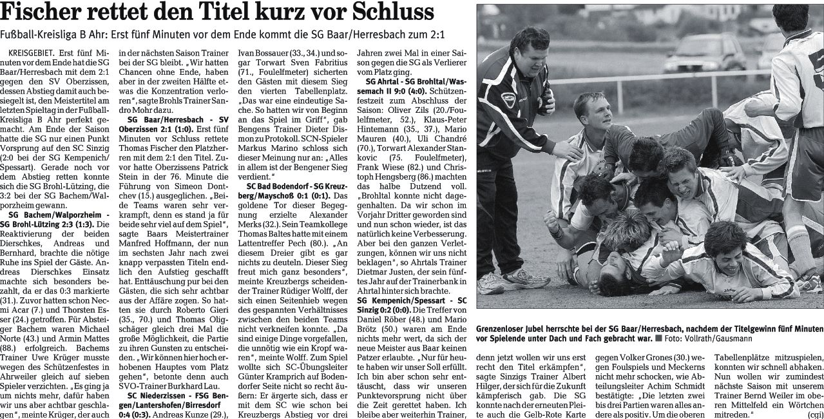
1. SG Baar/Herresbach 26 87:29 59 2. SC Sinzig 26 61:14 58
3. SG Ahrtal 26 67:26 54
4. FSG Bengen 26 65:20 53
5. SC Niederzissen 26 52:53 43
6. SG Kempenich 26 50:53 41
7. Grafschafter SV 26 53:50 39
8. SG Wassenach II 26 32:47 30
9. SC Bad Bodendorf 26 29:43 29
10. Türkspor Remagen 26 44:46 28
11. SG Kreuzberg 26 32:56 23
12. SG Brohl-Lützing 26 29:68 22 13. SV Oberzissen 26 28:58 19
14. SG Bachem 26 27:93 14

